Département de la Seine Maritime
Arrêté Préfectoral du 03 février 2022
Commune de PONTS ET MARAIS
--ooOoo—
DOSSIER
D’ENQUETE PUBLIQUE
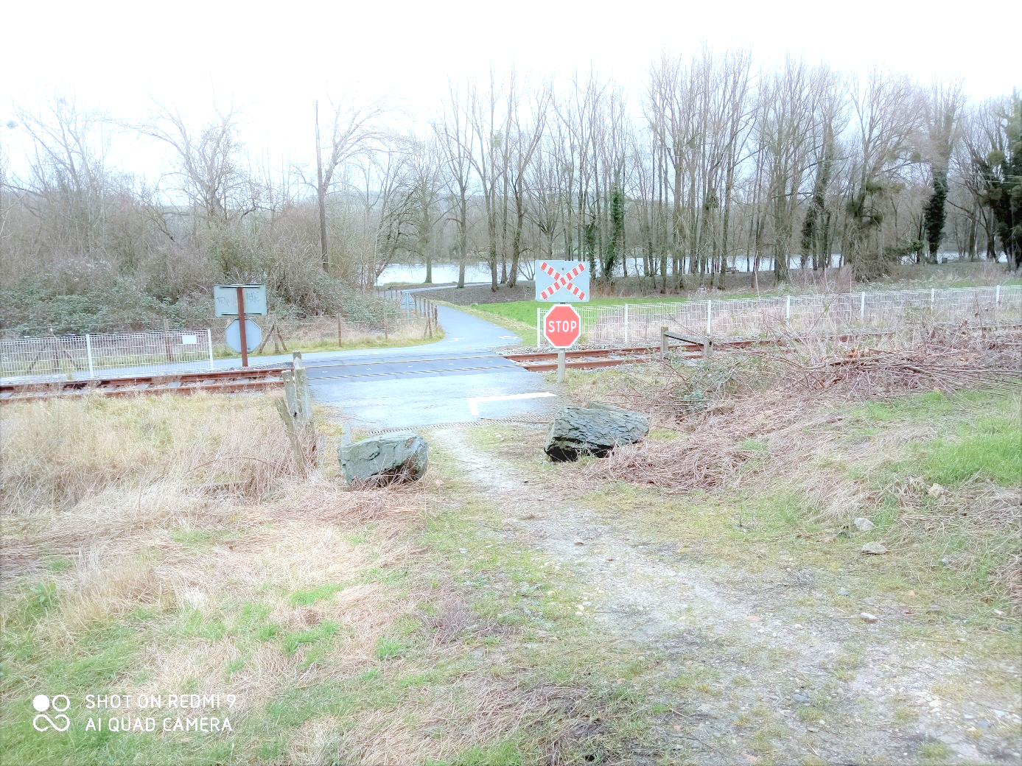
Préalable à
LA SUPPRESSION DU
PASSAGE à NIVEAU N°194
Sur la ligne SNCF 325000 reliant Epinay-Villetaneuse à Le Tréport-Mers
Sur le territoire de la commune
De PONTS ET MARAIS
--ooOoo--
AVIS ET CONCLUSIONS MOTIVEES
Du Commissaire Enquêteur

Demandeur :
S.N.C.F. Réseau
Interpole Haute Picardie
Place André BAUDEZ
02100 St Quentin

Table des matières
1 PRESENTATION DU PROJET 1
Objet de l’enquête : 1
2 CARACTERISTIQUES DU PN 194 1
3 NOTICE EXPLICATIVE DE L’OPERATION PROJETEE 1
4 INTERETS DE LA SUPPRESSION DU PN 194 2
5 CONCLUSIONS DU COMMISSAIRE ENQUETEUR : 2
6 AVIS DU COMMISSAIRE ENQUETEUR : 2

PRESENTATION DU PROJET

Objet de l’enquête :
Demande de SNCF Réseau sollicitant la suppression du passage à niveau (PN) 194 se situant sur le territoire de la commune de Ponts et Marais 76260, sur la ligne SNCF 325000 Epinay-Villetaneuse à Le Tréport.

CARACTERISTIQUES DU PN 194
PN n°194 – 2ème catégorie - PN public pour voiture sans barrière (Croix de Saint-André + STOP)
• Ligne SNCF 325000 Epinay-Villetaneuse à Le Tréport-Mers – PK 174,681
• 1 Voie Ferrée Principale Unique (VU) • Vitesse ferroviaire de la ligne au droit du PN : 100 km/h
• Nombre de trains par 24 h (en moyenne annuelle) : estimé à 7, principalement voyageurs
• Commune : Ponts-et-Marais (76)
• Accès communal depuis la route d’Incheville D 49
• Largeur chemin env. 3 m,
• PN situé hors agglomération
Moment du PN (MJAT x MJAV) : 0
• Accidentologie depuis les 10 dernières années : néant
• PN non inscrit au programme de sécurisation nationale

NOTICE EXPLICATIVE DE L’OPERATION PROJETEE
Le PN 194 de Ponts-et-Marais respecte les caractéristiques fixées par Arrêté Ministériel du 18/03/1991 relatif au classement, à la réglementation et à l’équipement des passages à niveau, pour ce qui concerne les PN de 2ème catégorie.
Il est franchi sous l’entière responsabilité des usagers de la route, sans surveillance spéciale par un agent du chemin de fer.
Ce PN est essentiellement emprunté par des randonneurs (pédestre ou cycliste). Les véhicules routiers ne peuvent plus l’emprunter depuis 2014 suite à la pose de blocs de pierre par la commune.
En application de la politique de sécurisation des PN de SNCF Réseau, une identification des PN supprimables sur le territoire de Normandie a été réalisée entre 2014 et 2016. Ce PN en faisait partie, Il est donc envisagé la fermeture purement et simplement du PN 194, par clôture rigide de part et d’autre du PN appuyé sur un merlon de terre au droit des chemins, dépose du platelage.

INTERETS DE LA SUPPRESSION DU PN 194
Sécurité des usagers routiers, la suppression du PN 194 avec report de la fréquentation par le nouveau chemin entre Verre et Mer, évite la traversée du PN et améliore la sécurité des usagers.
La suppression du PN 194 permet de supprimer cette situation et la charge financière correspondante supportée par la commune.
La suppression soulage la commune d’une responsabilité qui n’a plus lieu d’être du fait de l’inutilité du passage à niveau (98% des accidents sont fautes usagers).
La suppression de passages à niveau sur le territoire est un enjeu politique et surtout sécuritaire pour SNCF Réseau et pour la communauté citoyenne.
Il s’agit dans le cas présent davantage d’une régularisation et d’une officialisation de sa suppression compte tenu de la création d’un chemin parallèle (chemin entre Verre et Mer) destinée aux promeneurs, et sachant que ce PN n’est plus circulé par des véhicules

CONCLUSIONS DU COMMISSAIRE ENQUETEUR :
J’ai été désigné en qualité de commissaire enquêteur par arrêté préfectoral du 03 février 2022, pour conduire l’enquête relative à la demande de SNCF Réseau infrapole Haute Normandie sollicitant la suppression du passage à niveau (PN) 194 se situant sur le territoire de la commune de Ponts et Marais sur la ligne 325000 reliant Epinay-Villetaneuse à Le Tréport-Mers.
L’enquête s’est déroulée du 28 février 2022 au 15 mars 2022 avec 3 permanences tenues en mairie de Ponts et Marais.
Durant cette période le dossier de l’affaire, les pièces annexées et un registre d’enquête ont été tenus à disposition du public aux jours et heures d’ouverture habituels de la mairie.
Deux personnes ont émis des observations sur le registre d’enquête.
Le public a été informé par voie de presse les :
- 15 février 2022 et 1er mars 2022 pour le Paris-Normandie
- 15 février 2022 et 01 mars 2022 pour les Informations Dieppoises
Ainsi qu’un affichage en mairie et sur le site même du PN 194.
L’avis d’enquête était également consultable sur le site de la préfecture www.seine-maritime.gouv.fr, le public avait la possibilité d’y déposer des observations.

AVIS DU COMMISSAIRE ENQUETEUR :
Compte tenu de :
- Le PN 194 n’est plus ouvert aux véhicules routiers depuis 2014, en effet deux blocs de pierre en empêchent le passage,
- Une clôture sera réalisée par la SNCF pour interdire définitivement tout passage de quelques véhicules que ce soit, cycliste, piétons ……
- L’accès aux étangs et autres propriétés se fait par le chemin verre et mer dont l’entrée se situe rue du Petit Marais sur la commune de Ponts et Marais,
- La présente enquête a pour objet de régulariser une situation de fait compte tenu de la création d’un chemin parallèle (entre verre et mer) destinée aux promeneurs.
- Je prends acte de la décision du conseil municipal de Ponts et Marais de ne pas assurer la maîtrise d’ouvrage même si un avis favorable à l’unanimité a été voté pour la suppression du PN 194.
- La sécurité des usagers s’en trouve renforcée.
- L’enquête s’est déroulée dans le strict respect de la réglementation.

J’émets un avis favorable à la suppression du PN 194.
Je recommande au pétitionnaire de réaliser, dès que possible, la fermeture effective du PN 194 par la pose de clôture interdisant tout passage.

Le 29 mars 2022
Alain BOGAERT
Commissaire enquêteur

